Consumer Perception Survey (CPS)
消費者認知問卷調查
For Adults 成年人
May 20-24, 2024
[Counties/providers may tailor this flyer as needed.]
. 請告訴我們您對您在此計劃中所獲得的服務的看法
: 完成一份簡短、自願且保密的調查。選擇您想要的參與方式：
Secure online survey link for this program:
使用本計劃的安全網路線上調查：

ADULT成年人 https://uclahs.fyi/Adult
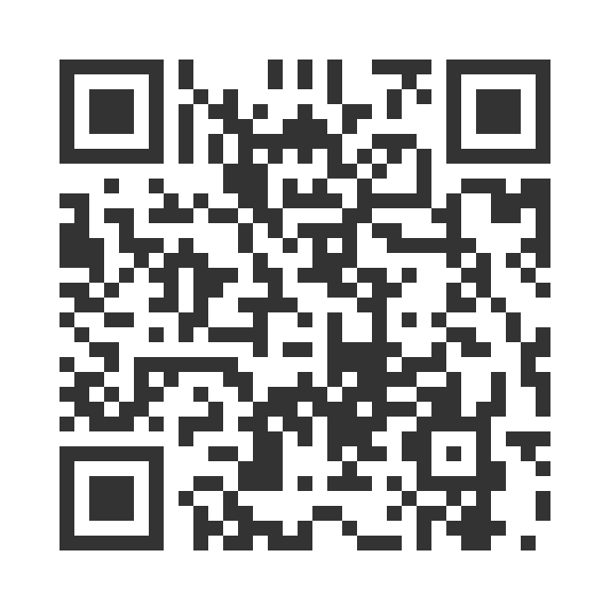

ADULT (+QOL) 成年人 及 https://uclahs.fyi/AdultQOL
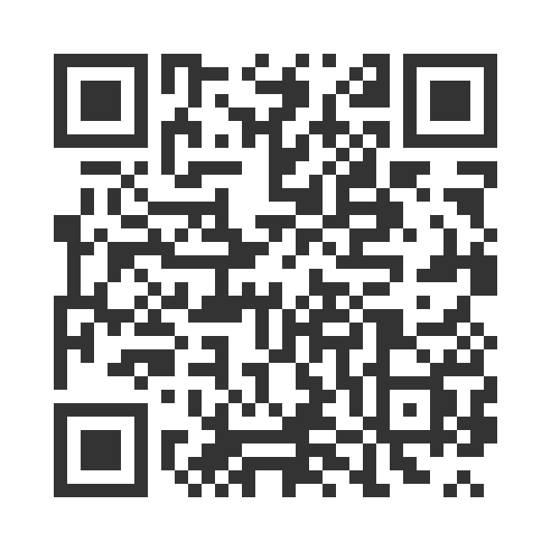

使用紙本問卷調查表（請向工作人員索取問卷表格）
如果您有任何問題或填寫問卷調查需要幫助，請詢問工作人員
感謝您參與這項重要的問卷調查

